Предмет | 3А | 3Б | 3В | 3Г | 3Д
Русский язык | выполнить письменно упр. 3 и упр. 4 на с. 136 | стр. 145 упр. 2 | с. 146-147, наизусть, учи.ру
математика | выполнить письменно номер 5 на с. 103 и номер 9 на с. 104 | стр. 97 упр. 16, стр. 100 упр. 27 | с. 104 № 8, учи.ру
ИЗО | нарисовать рисунок по теме "Новогодняя красавица" (рисуем новогоднюю ёлочку). | придумать и нарисовать сказочный зимний дворец ( Снежной королевы, Деда Мороза, Снегурочки) | Нарисовать рисунок на конкурс «Символ года-2024». Формат А3.
английский |  |  | Подгруппы:  Вяткина М.Э. – с. 61 упр. 3, 4  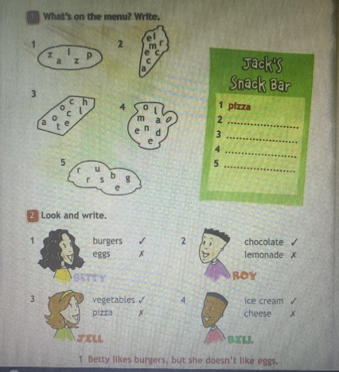  Васильева Я.В. – по карточке упр. 1, 2 (№ 1 – из слов собрать слова и записать в тетрадь, № 2 – написать по образцу, что любят есть дети, а что нет).
Физическая культура |  |  | Утренняя гимнастика

